الاسم بالعربية: | الفصل: | رقم الجلوس:
أسئلة اختبار نهاية الفصل الأول للعام الدراسي 1445ه لمادة اللغة الإنجليزية / الشفوي
التاريـــخ : / / 1445ه
المــــــــــــادة : اللغة الإنجليزية
الصف : الأول الثانوي ( مسارات )
الزمـــــــــن : 30 دقيقة
المملكة العربية السعودية
وزارة التعليم
إدارة التعليم بمحافظة الأحساء
- القسم الثانوي
المصححة | التوقيع | المراجعة | التوقيع | المدققة | التوقيع
10
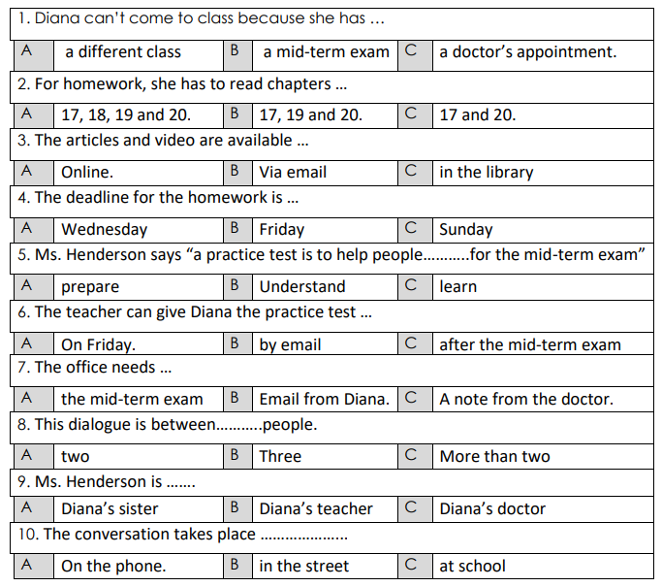
Listen and choose the correct answer:

